CИСТЕМА КОНТРОЛЯ ПРОТЕЧКИ ВОДЫ

Neptun AquaControl

ПАСПОРТ-ИНСТРУКЦИЯ ПО МОНТАЖУ И ЭКСПЛУАТАЦИИ РЭА.00094.02 П(ИМ)

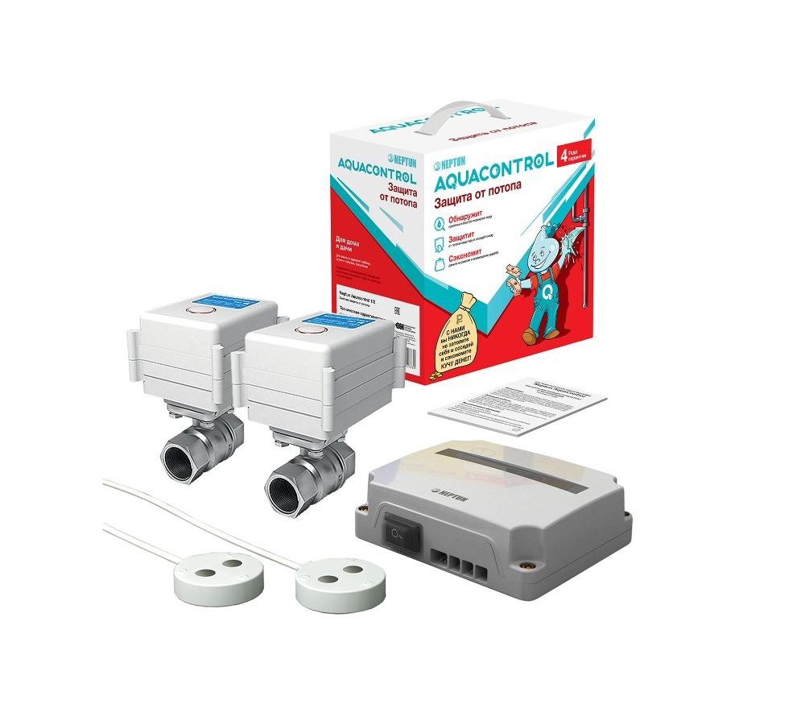

Назначение
Система контроля протечки воды Neptun AquaControl (далее – система Neptun) предназначена для своевременного обнаружения и локализации протечек воды в системах водоснабжения и отопления. Система Neptun заблокирует подачу воды до устранения причин протечки и проинформирует о возникшей аварии звуковым и световым сигналами.
Принцип работы
При попадании воды на любой из датчиков, подключенных к модулю управления, управляющее напряжение подается на краны шаровые с электроприводом, подключенные к этому же модулю, которые заблокируют подачу воды.
Контроль протечки воды осуществляется автоматически и не требует участия пользователя.
Выполняемые функции
- Контроль протечки воды.
- Автоматическая блокировка водоснабжения при срабатывании любого датчика.
- Звуковая и световая сигнализация аварийного состояния.
- Запоминание состояния аварии до устранения ее последствий

Рекомендации по установке системы Neptun AquaControl в квартире
Перед началом установки составьте схему размещения всех компонентов системы.
Важно убедиться, что при выбранной схеме установки Вам хватит длины соединительных проводов. На Рис. 1 представлен возможный план размещения системы в стандартной квартире многоэтажного дома.
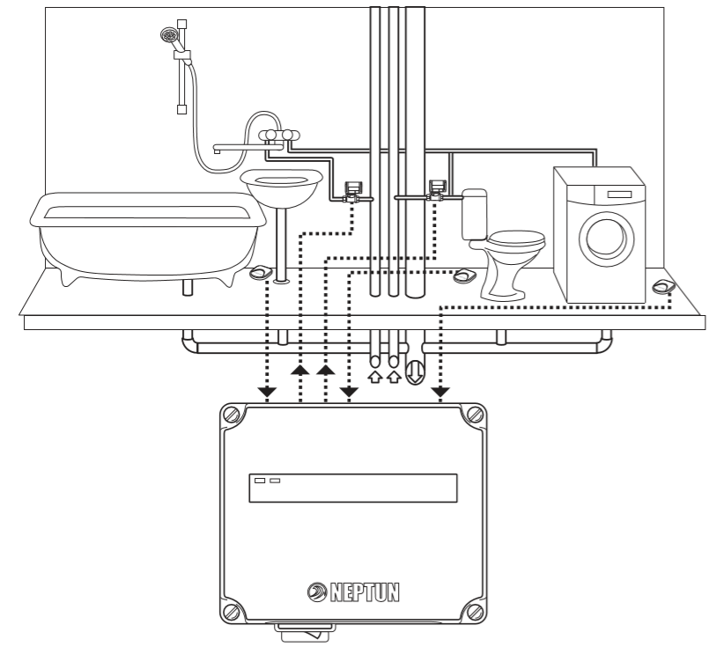

Рис. 1. Пример размещения комплекта в стандартной квартире.

Рекомендуется следующая последовательность установки, согласно основной схеме соединения входящих в комплект Neptun AquaControl элементов:
- разметка мест установки контроллера, датчиков и кранов шаровых с электроприводом;
- прокладка монтажных проводов, согласно схеме соединения;
- врезка кранов шаровых с электроприводом;
- установка датчиков;
- установка контроллера;
- подключение и наладка системы.
Кран шаровой с электроприводом
Схема установки крана шарового с электроприводом приведена на Рис. 2.
Кран шаровой с электроприводом предназначен для блокировки водоснабжения и отопления в случае протечки.
При появлении протечек, которые зафиксирует датчик, кран шаровой с электроприводом перекроет воду и будет удерживать ее до устранения аварии. Кран шаровой устанавливается в водоразборном шкафу сразу после вводных вентилей (Рис. 2).
Допускается удаленность крана шарового от контроллера – не более чем на 100 м, соединение необходимо выполнить через распаечную коробку силовым кабелем ПВС 4×0,5 или ему аналогичным.
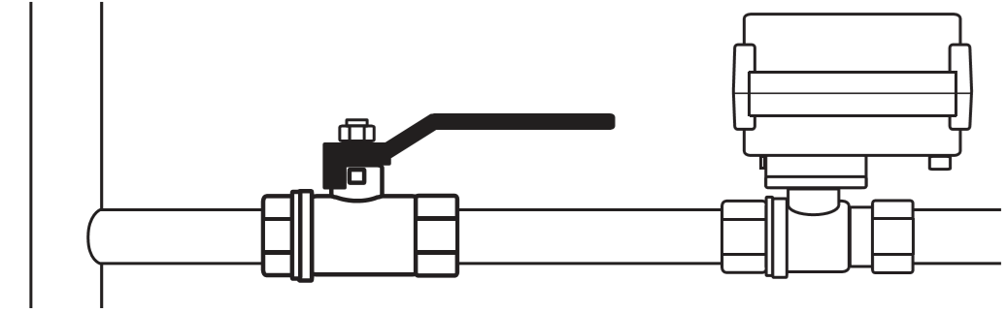

Рис. 2. Схема установки крана шарового с электроприводом.
Установка крана шарового с электроприводом ВМЕСТО вводных вентилей не допускается!
Перед шаровыми кранами рекомендуется установить фильтры для очистки воды. Установка крана шарового с электроприводом должна проводиться специалистом-сантехником.
Установка датчика контроля протечки воды
Датчики контроля протечки воды устанавливаются на полу в местах наиболее вероятного появления воды при протечках. Рекомендуются два варианта установки датчика:
- Установка датчика на полу (врезать в плитку, покрытие) (см. Рис. 3). Провод подводится в гофрированной трубке. Выступ датчика над линией пола (3–4 мм) позволяет исключить ложное срабатывание.
- Установка датчика на полу контактными пластинами вниз (см. рис. 4). Провод свободно лежит на полу. Точечные выступы на корпусе датчика не позволяют контактным пластинам касаться пола, что предотвращает ложное срабатывание датчика.
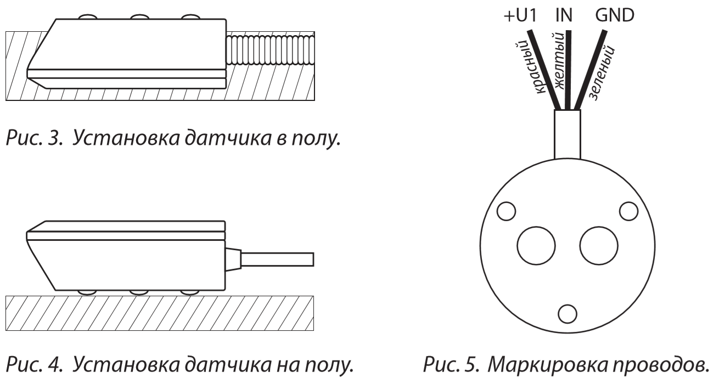

Очень важно, чтобы способ установки и крепления датчика допускал демонтаж датчика с кабелем в случае выхода его из строя. При подключении датчиков к контроллеру обратите внимание на различную расцветку проводов в монтажных концах. Необходимо соединить концы провода в соответствии со схемой: красный провод +U1; желтый провод к клемме IN; зеленый к GND, согласно маркировке на клеммном контакте контроллера (см. Рис. 5).

Модуль управления Neptun Base
Модуль управления обрабатывает сигналы от датчиков протечки и подает управляющее напряжение на краны шаровые с электроприводом, перекрывающие воду. Он же обеспечивает питание всех входящих в комплект датчиков, а так же обеспечивает световое и звуковое оповещение об аварии. Модуль управления устанавливается в месте, защищенном от попадания брызг воды.
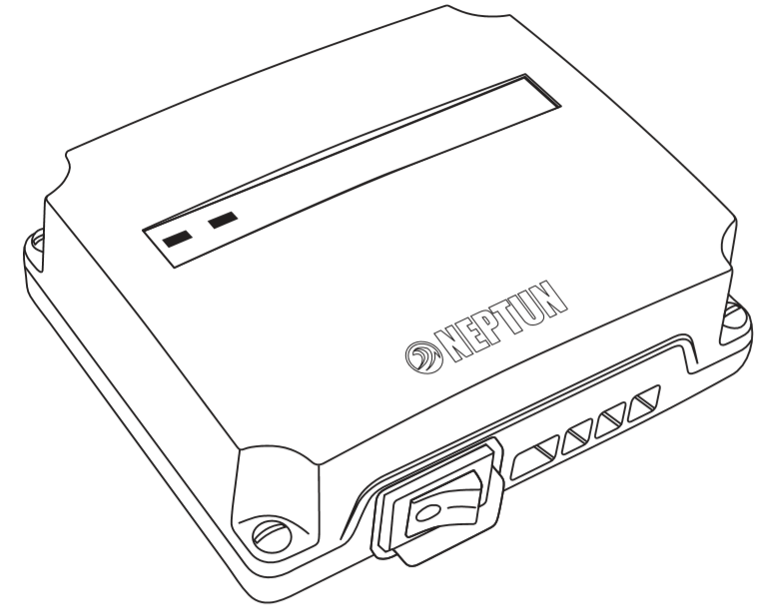
Внешний вид модуля управления Neptun Base приведен на Рис. 6.

Рис. 6. Внешний вид модуля управления Neptun Base

На нижней части модуля управления Neptun Base расположен переключатель «Сеть». На лицевой стороне прибора расположены светодиоды «Питание» и «Авария». Переключатель «Сеть» предназначен для включения/выключения питания контроллера. Светодиод «Питание» горит зелёным цветом, когда система включена. Светодиод «Авария» включается красным в том случае, когда система фиксирует протечку воды.
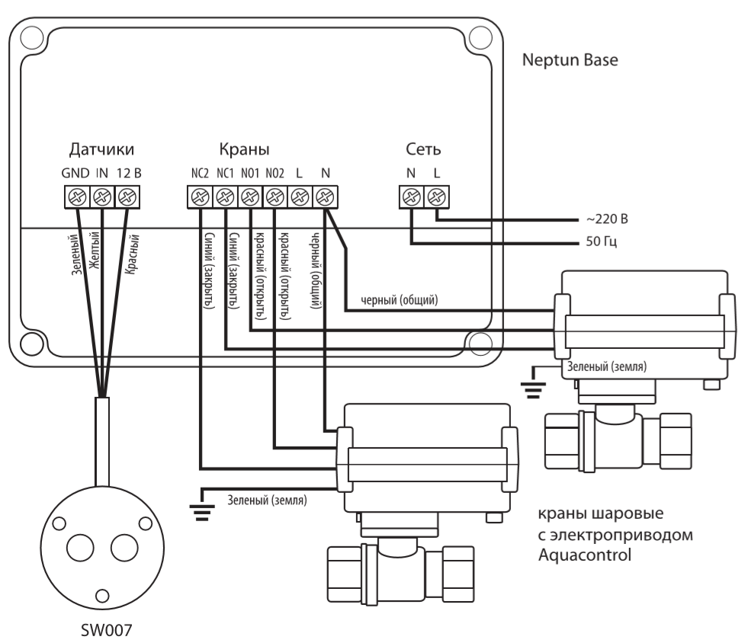
Рис. 7. Схема подключения датчиков, кранов с электроприводом к модулю управления

Модуль управления Neptun Base имеет следующие функции:
- автоматический проворот подключенных шаровых кранов с электроприводом 1 раз в месяц, что исключает закисание кранов.
- автоматическое отключение питания с шаровых кранов с электроприводом через 60 сек после срабатывания – напряжение на краны подается только во время перекрытия кранов.
Включение системы
Включение системы Neptun производится нажатием клавиши на корпусе модулей управления Neptun Base, о чем свидетельствует горящий зеленый светодиод. При включении все шаровые краны с электроприводом перейдут в открытое положение.
Если произошла протечка воды и сработал хотя бы один из датчиков, то:
- на модуле управления загорится красный светодиод;
- раздастся звуковой сигнал;
- кран шаровой с электроприводом заблокирует подачу воды.
Для устранения аварийной ситуации и приведения системы Neptun в рабочее состояние необходимо:
- перекрыть подачу воды ручными запорными устройствами (например, вводным шаровым краном);
- отключить питание контроллера;
- выяснить причину возникновения аварии;
- устранить ее;
- вытереть насухо датчики протечки;
- включить питание контроллера;
- открыть подачу воды ручными запорными устройствами.

